港奸与外国势力当然不想立国安法止暴制乱

崔景恒 [有理儿有面](javascript:void(0);)

**有理儿有面**

微信号 youli-youmian

功能介绍 你说是不是

2020-06-24[原文](https://mp.weixin.qq.com/s?__biz=Mzg3MjEyMTYyNg==&mid=2247503987&idx=2&sn=3795ad1c8c88cf302c3fdbf1eb38298c&chksm=cef68406f9810d10aceb4e323de103d5ea168bde699c92f0ce18197356ae45aa59dcfaa9e86d&scene=27#wechat_redirect&cpage=70) 发表于

收录于合集



本文作者：香港新界青年联会副主席 崔景恒



**全文共1204字，1张图，预计阅读时间为3分钟。**

**文章首发于“有理儿有面”（youli-youmian），欢迎大家在朋友圈和微信群转发。**

**公众号及其他平台转载请在后台留言。**



▼

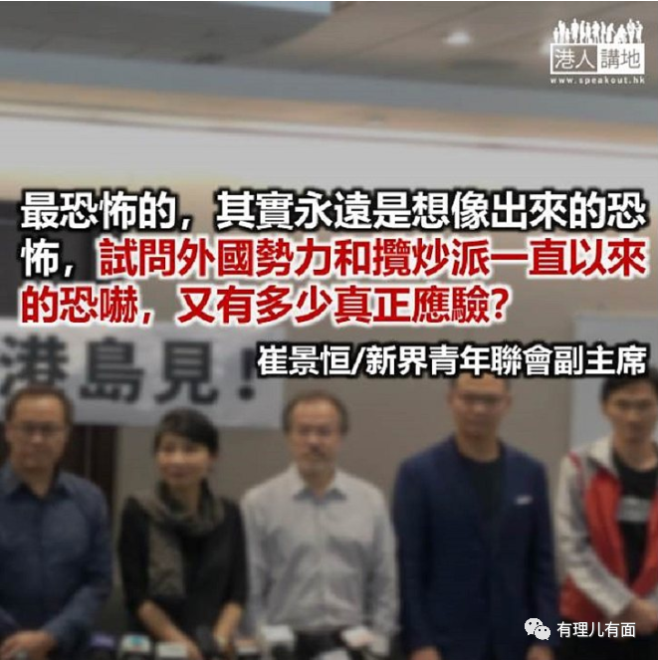

日前全国人大委员长已提请在全国人大常委会审议“港区国安法”，有望让立法进展加快，将危害国安及提出所谓港独的港奸尽快一网打尽，尽快止暴制乱让香港重回正轨。不过英、美等外国势力却仍然用尽“九牛二虎之力”不断唱衰立法，向港人散播恐慌，力图阻止这条有益于香港止暴制乱，重新出发的法例通过，然而这些外国势力的论点其实苍白无力，根本只是双重标准的流氓骗子。

国安立法本是主权国家的内政和事权，也受国际法所认可，而力阻我国立法的英、美两国，其实讽刺地更荣获全球两项国安立法之最。前者英国的立法历史非常悠久，于1351 年已经订立维护国家安全的“叛逆法”，更带挈他们武力侵占的香港同样受其“叛逆法”所照顾，大名鼎鼎的政治部也是相关产物。笔者没有考究英国有否就立法询问当时的港人意愿，不过笔者认为当时英国政府必定认为这么好的东西，当然不可不与强占地“分享”。如今回归后香港近300 万人签名支持国安法，英国人却走出来说三道四，居心何在也呼之欲出。

而美国更是全球国安法例最完善的“模范国家”。其国最少有20 条的国安法，当中包括︰监管出版、针对移民、间牒、外侨及外交使团可能构成的威胁、成立多个国安及反恐部门并进行反间牒工作、监控外国及搜集情报、提防军人叛变、防范泄漏国家机密及推动国安教育等等，最高罚则更可判处死刑。而美国在面对近日的种族冲突的同时，也针对着其本土的恐怖活动和分离主义，活用了其国家的相关法例和资源进行打击。足以印证国安法确实是打击恐怖和分离主义这两个国家大敌的最强力武器，让美国爱不惜手。

英、美等外国势力的行为，就有如一群恶霸霸占了一所大屋居住，却告诉你内里闹鬼一般，吓得你不敢走近，但回过头来想想，如果国安法真是“洪水猛兽”，何以这些国家却偏要住在闹鬼的大屋与猛鬼搏斗？难道外国势力真的“我佛慈悲”？有着“我不地狱，谁入地狱”的高洁精神？今次国安立法这国际标准，难道又因为香港人的“⻣格异常”所以不能承受？不过观乎历史，这些外国势力其实一直觉得非他白种人便是“异常”，平时满口“自由、人权、博爱”，近百年来却在我国“打砸抢烧”，一些暴徒每天朝思暮想希望移民外国做个三等公民，看来也只能自求多福。

很多人也怕鬼怪，但又有多少人曾经撞鬼？最恐怖的，其实永远是想像出来的恐怖，试问外国势力和揽炒派一直以来的恐吓，又有多少真正应验？例如︰过去对于内地人员跨境执法的指控要不是凭空想像，便是以偏概全，包括当年对高铁的指控便在通车后便烟销云散。最有力的证据反而是恶名昭彰的林子健自编自导自演，老屈国家部门将其掳走一事。故还望市民真的要花时间理解一下国安法的内容，理解国安法只为保障香港繁荣稳定，不要被别有用心，一心只想在国际舞台算计我国的外国势力和港奸所蒙骗。

原图：RTHK





**关注公众号：**

**有理儿有面**

**理   性｜   揭   秘｜   探   讨**







### 精选留言

用户设置不下载评论